**Bài tập buổi 2 C ( Deadline 15h 23/12/2022 ) Hình thức nộp: Qua email dotruc83@gmail.com**

**CÚ PHÁP TIÊU ĐỀ GMAIL: BUOI_2_C**

**TYPE FILE: WORD: buoi2C_họvàtên**

**Họ và tên: Lê Chí Thiện**

**MSSV: 21088811**

**Lớp: DHIOT17B**

LÀM COPY ĐOẠN CODE VÀO FILE WORD CỦA TỪNG BÀI VÀ CHỤP KẾT QUẢ HIỂN THỊ VÀO FILE WORD ( CHÚ Ý VIẾT LẠI ĐỀ BÀI )

Câu 1 (6đ):

a) Nhập vào dãy số nguyên và sắp xếp giá trị tăng dần.

#include<stdio.h>

int main(){

int n,temp;

printf("Nhap gia tri n: ");

scanf("%d",&n);

int a[n];

for (int i=0;i<n;i++){

printf("Nhap a[%d]: ",i);

scanf("%d",&a[i]);

}

printf("Truoc khi sap xep:\t");

for (int i=0;i<n;i++){

printf("%d\t",a[i]);

}

for (int x=0; x<n;x++)

for (int y=0; y<n;y++)

if (a[y]>a[x]){

temp=a[x];

a[x]=a[y];

a[y]=temp;

}

printf("\nSau khi sap xep:\t");

for (int i=0;i<n;i++){

printf("%d\t",a[i]);

}

}



b) Nhập vào dãy số thực và sắp xếp giá trị giảm dần.

#include<stdio.h>

int main(){

int b;

float temp;

printf("Nhap gia tri b: ");

scanf("%d",&b);

float a[b];

for (int i=0;i<b;i++){

printf("Nhap a[%d]: ",i);

scanf("%f",&a[i]);

}

printf("Truoc khi sap xep:\t");

for (int i=0;i<b;i++){

printf("%.2f\t",a[i]);

}

for (int x=0; x<b;x++)

for (int y=0; y<b;y++)

if (a[y]<a[x]){

temp=a[x];

a[x]=a[y];

a[y]=temp;

}

printf("\nSau khi sap xep:\t");

for (int i=0;i<b;i++){



printf("%.2f\t",a[i]);

}

}

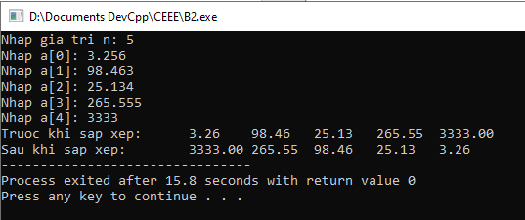

c) Tìm số bé thứ n trong câu a và số lớn thứ n trong câu b. Vẽ lưu đồ giải thuật.

Nhấp vào [đây](https://tinyurl.com/luudogiathuat123) để xem lưu đồ giải thuật!



#include<stdio.h>

int main(){

//Cau a

int c,temp,n;

printf(" _______________________________________\n");

printf("Du lieu cua a: \n");

printf("Nhap gia tri c: ");

scanf("%d",&c);

int a[c];

for (int i=0;i<c;i++){

printf("Nhap a[%d]: ",i);

scanf("%d",&a[i]);

}

printf("Truoc khi sap xep:\t");

for (int i=0;i<c;i++){

printf("%d\t",a[i]);

}

for (int x=0; x<c;x++)

for (int y=0; y<c;y++)

if (a[y]>a[x]){

temp=a[x];

a[x]=a[y];

a[y]=temp;

}

printf("\nSau khi sap xep:\t");

for (int i=0;i<c;i++){

printf("%d\t",a[i]);

}

printf("\n _______________________________________\n");

printf("Du lieu cua e: \n");

int b;

float temp2;

printf("Nhap gia tri b: ");

scanf("%d",&b);

float e[b];

for (int i=0;i<b;i++){

printf("Nhap e[%d]: ",i);

scanf("%f",&e[i]);

}

for (int i=0; i<b;i++){

e[i]=e[i]*1.000;

}

printf("Truoc khi sap xep:\t");

for (int i=0;i<b;i++){

printf("%.2f\t",e[i]);

}

for (int z=0; z<b;z++)

for (int k=0; k<b;k++)

if (e[k]<e[z]){

temp2=e[z];

e[z]=e[k];

e[k]=temp2;

}

printf("\nSau khi sap xep:\t");

for (int i=0;i<b;i++){

printf("%.2f\t",e[i]);

}

printf("\n _______________________________________\n");

printf("Nhap n de tim so be thu n trong a va so lon thu n trong e: ");

scanf("%d",&n);

printf("So be thu %d trong a la: %d\n",n,a[n-1]);

printf("So lon thu %d trong e la: %.2f",n,e[n-1]);

}

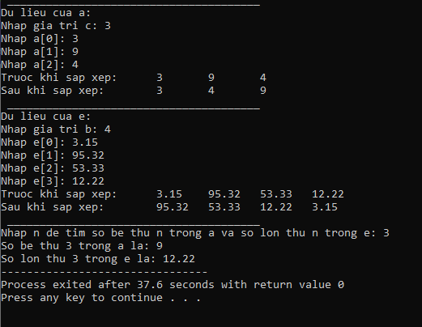



d) Nhập vào dãy số thực và tính tích của mảng.

- Nếu tích là số âm, thay các phần tử âm trong mảng thành số dương.

- Nếu tích là số dương, trả về số nhỏ nhất trong mảng.

#include<stdio.h>

int main(){

int b;

float temp2,temp;

printf("Nhap gia tri b: ");

scanf("%d",&b);

float e[b];

for (int i=0;i<b;i++){

printf("Nhap e[%d]: ",i);

scanf("%f",&e[i]);

}

for (int i=0; i<b;i++){

temp*=e[i];

}

if (temp<0){

for (int i=0;i<b;i++)

e[i]=abs(e[i]);



}

else{

for (int z=0; z<b;z++)

for (int k=0; k<b;k++)

if (e[k]<e[z]){

temp2=e[z];

e[z]=e[k];

e[k]=temp2;

}

printf("So nho nhat trong e la: %f",e[b-1]);

}

}

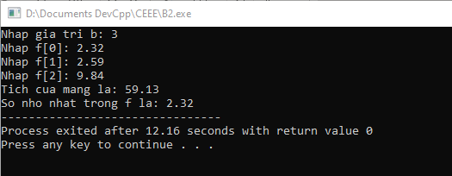



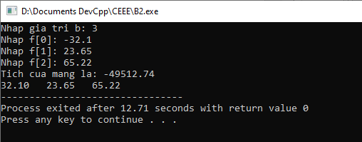

Câu 2 (4đ):

1. Tạo một ma trận NxN và xuất ra màn hình.

#include <stdio.h>

int main(){

int a[2][3]={

{1,4,6},

{7,2,5}

};

for (int x=0;x<2;x++){

for (int y=0;y<3;y++)



printf("%d\t",a[x][y]);



printf("\n");

}

}

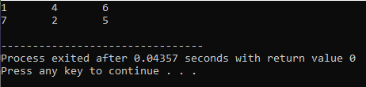

1. Tìm số chẵn đầu tiên trong ma trận, nếu không có thì số lẻ đầu tiên. Vẽ lưu đồ giải thuật

Nhấp vào [đây](https://tinyurl.com/B2Cau2) để xem lưu đồ giải thuật!

#include<stdio.h>

int main(){

int z;

int a[2][2]={



{1,3},

{5,8}

};

for (int x=0;x<2;x++){

for(int y=0;y<2;y++)

if (a[x][y]%2==0){

z=y;

printf("So chan dau tien trong a la: %d",a[x][y]);

break;

}

else if (x==1&&y==1){

printf("So le dau tien trong a la: %d",a[0][0]);

}

if (a[x][z]%2==0)

break;

}

}

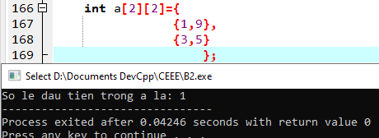

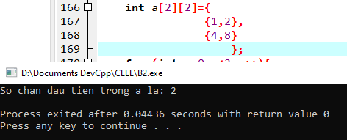

1. Tính tổng và định thức của ma trận(2x2).

#include<stdio.h>

int main(){

int a[2][2]={

{1,5},

{6,3}

};

int det;

det=a[0][0]*a[1][1]-a[0][1]*a[1][0];

printf("%d",det);

}

